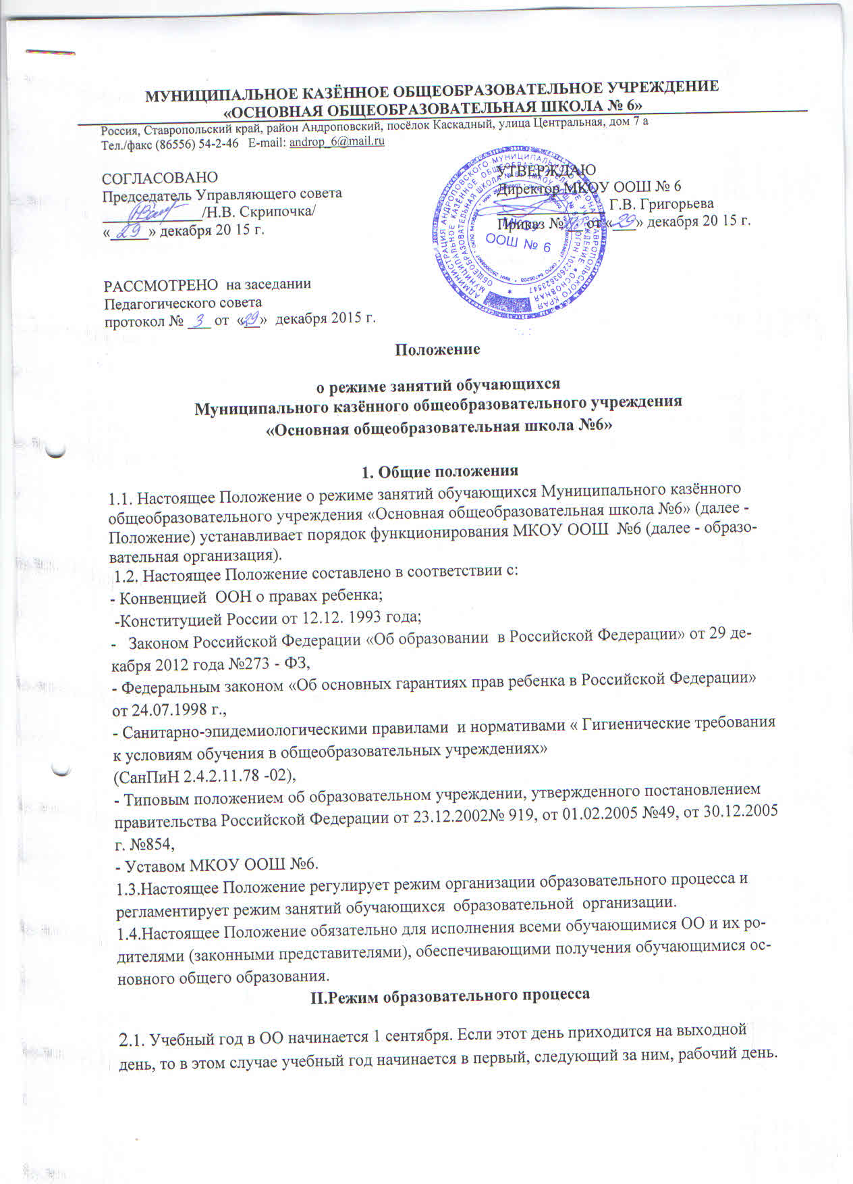Продолжительность учебного года в 1-м классе - 33 учебные недели, во 2-4-х классах - не менее 34 учебных недель; в 5-9 классах - не менее 34 учебных недель. Учебные занятия организуются в одну смену. Начало занятий - 8.30 ч.
Учебный год составляют учебные периоды: четверти. Количество четвертей - 4.
После каждого учебного периода следуют каникулы (четверти чередуются с каникулами). Дополнительно устанавливаются февральские каникулы для первоклассников и учащихся 2-9 классов в середине 3 четверти.
2.2.Продолжительность учебного года устанавливается годовым календарным учебным графиком, который утверждается приказом директора ОО.
Обучение в образовательной организации ведется в 1- 4 классах по 5-ти дневной учебной неделе; во 5 -9 классах по 6-дневной учебной неделе. Обучение в 1-м классе осуществляется с соблюдением следующих дополнительных требований:
- учебные занятия проводятся по 5-дневной учебной неделе и только в первую смену;
- используется "ступенчатый" режим обучения: в сентябре, октябре - по 3 урока в день по 35 минут каждый, в ноябре-декабре - по 4 урока по 35 минут каждый, в январе-мае - по 4 урока по 45 минут каждый;
- в середине учебного дня проводится динамическая пауза продолжительностью не менее 40 минут;
- обучение проводится без балльного оценивания знаний обучающихся и домашних заданий;
Продолжительность урока во 2-9-х классах составляет 45 минут. Проведение "нулевых" уроков в образовательном учреждении не допускается. После каждого урока учащимся предоставляется перемена не менее 10 минут. Большая перемена ( после 3 урока) – продолжительностью 30 минут. Горячее питание обучающихся осуществляется на большой перемене.
2.3.Аудиторная учебная нагрузка обучающихся не должна быть меньше минимальной обязательной и не должна превышать предельно допустимую аудиторную учебную нагрузку обучающихся:
-1 класс - 21 час в неделю;
-2-4 классы - по 23 часа в неделю;
-5 класс -29 часов в неделю;
-6 класс -30 часов в неделю;
-7 класс -32 часа в неделю;
-8 – 9 классы - по 33 часа в неделю;
2.4. Расписание уроков составляется в соответствии с гигиеническими требованиями к расписанию уроков с учетом умственной работоспособности обучающихся в течение дня и недели. При составлении расписания уроков используется таблица И.Г. Сивакова, в которой трудность каждого предмета ранжируется в баллах.
В образовательной организации установлены следующие основные виды учебных занятий: урок, практическая работа, лабораторная работа, экскурсия.
С целью профилактики утомления, нарушения осанки, зрения обучающихся на уроках в начальной и основной школе проводятся физкультминутки, динамические паузы и гимнастика для глаз. В начальных классах плотность учебной работы обучающихся на уроках по основным предметах не должна превышать 80%. В оздоровительных целях в ОО создаются условия для удовлетворения биологической потребности обучающихся в движении. Эта потребность реализуется посредством ежедневной двигательной активности обучающихся в объеме не менее 2 ч.:
-3 урока физической культуры в неделю;
-физкультминутки на уроках;
-подвижные перемены;
- утренняя зарядка;
-внеклассные спортивные занятия и соревнования;
-Дни здоровья.
2.5.Дежурство учителей, классов и их классных руководителей определяется графиком дежурств, составленным заместителем директора по учебно- воспитательной работе в начале учебного года. График дежурств утверждается директором ОО. Время начала работы каждого учителя – за 15 минут до начала своего первого урока. Организацию образовательного процесса осуществляют учителя в соответствии с перечнем обязанностей, установленных «Должностной инструкцией».
2.6.Учителям категорически запрещается впускать в класс посторонних лиц без предварительного разрешения директора ОО, а в случае его отсутствия - дежурного администратора. Ответственному за пропускной режим в ОО категорически запрещается впускать в здание школы посторонних (иных) лиц без предварительного разрешения.
2.7.Педагогам категорически запрещается вести прием родителей во время уроков. Встречи педагогов и родителей обучающихся осуществляются на переменах или вне уроков педагога по предварительной договоренности. Категорически запрещается отпускать учеников с уроков на различные мероприятия (репетиции, соревнования) без разрешения администрации ОО. Категорически запрещается удаление обучающихся из класса, моральное или физическое воздействие на обучающихся. Изменения в расписание разрешается вносить только по письменному заявлению учителя с разрешения директора или лица, его замещающего. Категорически запрещается производить замену уроков по договоренности между учителями без разрешения администрации ОО.
III. Режим каникулярного времени.
Продолжительность каникул в течение учебного года составляет не менее 30 календарных дней.
Продолжительность летних каникул составляет не менее 8 недель.
Сроки каникул определяются годовым календарным графиком образовательной организации.
IV. Режим внеурочной деятельности.
4.1.Режим внеурочной деятельности регламентируется расписанием объединений дополнительного образования.
4.2.Время проведения экскурсий, походов, выходов с детьми на внеклассные мероприятия устанавливается в соответствии с календарно-тематическим планированием и планом воспитательной работы. Выход за пределы школы разрешается только после издания соответствующего приказа директора ОО. Ответственность за жизнь и здоровье детей при проведении подобных мероприятий несет учитель, воспитатель, который назначен приказом директора.
4.3.Работа объединений дополнительного образования, кабинета информатики ведется согласно расписанию, утвержденному директором ОО. Факультативные, групповые, индивидуальные занятия, занятия объединений дополнительного образования начинаются через 1 час после окончания уроков. Часы факультативных, групповых и индивидуальных занятий входят в объем максимально допустимой нагрузки. При проведении внеурочных занятий продолжительностью более академического часа организуются перемены - 10 минут для отдыха со сменой вида деятельности.
V. Изменения и дополнения
6.1. Положение о режиме занятий обучающихся может быть изменено и дополнено в соответствии с вновь изданными нормативными актами муниципального, регионального, федерального органов управления образованием.

